**Тренируйтесь!**

В деревне Григорово открылась многофункциональная спортивная площадка.

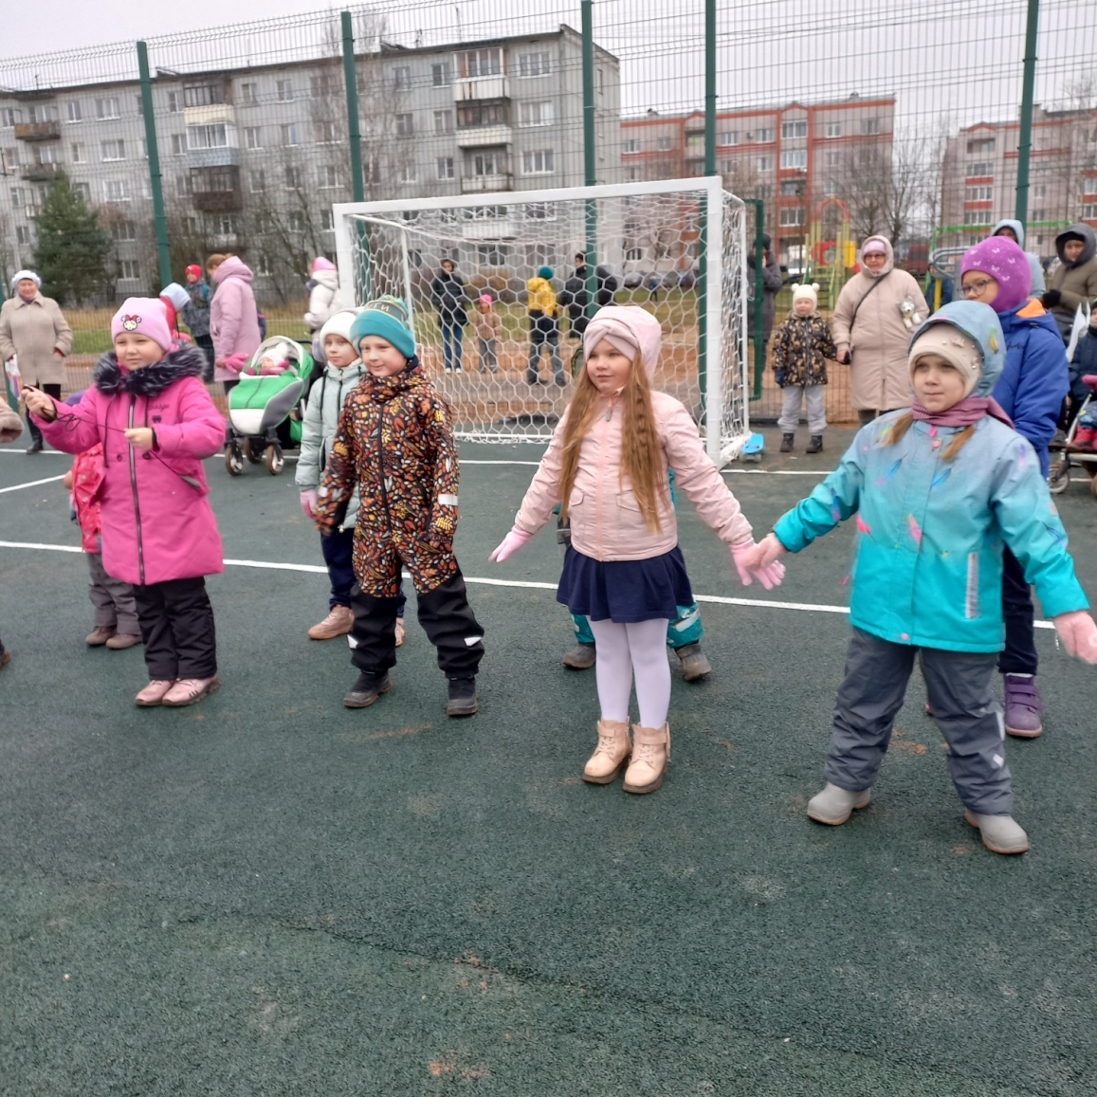

В День народного единства в деревне Григорово состоялось торжественное открытие многофункциональной спортивной площадки. Ее строительство стало возможным благодаря поддержке губернатора Новгородской области Андрея Никитина. На обустройство объекта из областного бюджета было выделено пять миллионов рублей.

Современная площадка, возведенная на месте старого хоккейного корта, предназначена для занятий несколькими видами спорта. Здесь установлены футбольные ворота, баскетбольные щиты, волейбольные стойки.

Проведены и другие работы: уложено специальное травмозащитное покрытие, сделано освещение, смонтировано высокое ограждение.

Кроме того, на территории новой спортивной зоны установлены тренажеры и оборудование для занятий воркаутом, а также заасфальтирована пешеходная дорожка.

С открытием площадки жителей деревни поздравили глава Ермолинского поселения Александр Козлов, председатель комитета муниципальной службы администрации Новгородского района Оксана Миронова. Оксана Владимировна передала для местных приверженцев активного образа жизни палки для скандинавской ходьбы.

Обращаясь к присутствующим, глава поселения попросил бережно относиться к спортивному комплексу.

Он поблагодарил команду строителей во главе с индивидуальным предпринимателем Антоном Павловым из Новой Мельницы. Слова благодарности прозвучали также в адрес Ярослава Алексеева и Романа Бобкова, которые помогали в благоустройстве объекта.

Почетное право перерезать красную ленту было предоставлено председателю совета ветеранов деревни Григорово Анатолию Тихомирову и юным жительницам — Амелии Подгорной и Валерии Власовой. В ответном слове Анатолий Арефьевич подчеркнул, что для активистов «серебряного» возраста площадка стала настоящим подарком. По средам здесь будет проводить занятия оздоровительной гимнастикой спортсменка-общественница Зинаида Малышева. А у команды григоровских спортсменов, которые защищают честь Ермолинского поселения и Новгородского района на соревнованиях различного уровня, станет больше возможностей для качественной подготовки к турнирам.

— Берите пример с нас, молодые люди, — обратился председатель ветеранской первички к подрастающему поколению и призвал регулярно заниматься спортом, чтобы быть сильными и здоровыми.

По случаю праздника Григоровский центр досуга устроил для местных ребятишек спортивную программу под названием «Мы едины». Своими выступлениями порадовали хореографический коллектив «Тип-Топ» и вокальный коллектив «Гармония», а также заведующая Центром досуга и ведущая торжества Екатерина Костылева.

Юлия КУЗЬМЕНКО

Фото автора